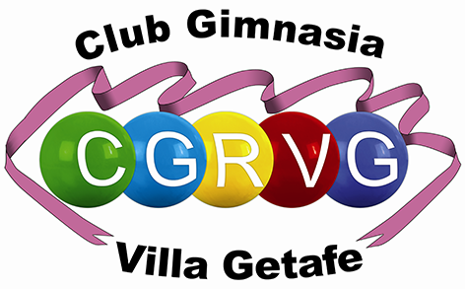



II FASE COPA DE ESPAÑA 2011-2012

TORNEO INTERNACIONAL “CIUDAD DE GETAFE”

INFORMACIÓN PARA EL LOCUTOR

Fecha límite: Viernes 10 de febrero 2012

Enviar la información a:
cdgrvillagetafe@hotmail.com

COMUNIDAD AUTÓNOMA
NOMBRE EQUIPO
COREOGRAFÍA

MÚSICA

TITULO CANCIÓN
ARTISTA
COMPOSITOR

INFORMACION ADICIONAL

Fecha Nac. Grupo (año alta en AEGEG)
Núm. participaciones
Tiempo del programa/
Hobbies
Trabajadores/Estudiantes
Premios Conseguidos
Objetivos
Otra información

